ING. CHRISTIAN J. TAYLOR

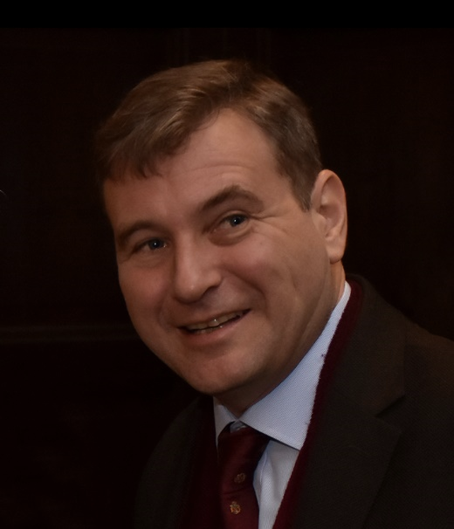

Director de Planificación Técnica de Agua y Saneamientos Argentinos (AySA). Se ha desempeñado con más de 25 años de experiencia en el desarrollo de estudios, proyectos y planes directores de expansión de los servicios de agua y desagües cloacales para 14 millones de habitantes del Área Metropolitana de Buenos Aires.
Presidente de la Asociación Argentina de Ingeniería Sanitaria y Ciencias del Ambiente (AIDIS Argentina).
Representante de Argentina en el Comité Ejecutivo de la Asociación Interamericana de Ingeniería Sanitaria y Ambiental (AIDIS)
Representante de Argentina en la Asamblea General de la International Water Association (IWA)
Ingeniero Hidráulico y Civil graduado en la Universidad Nacional de La Plata. Cuenta con estudios de posgrado de Gestión de Agua en la Fundación Politécnica de Cataluña, Universidad de Barcelona, Programa Intensivo de Administración de Empresas en el IAE Escuela de Dirección y Negocios de la Universidad Austral y Postgrado en Negociación, Universidad Católica Argentina
Participación en diversas actividades académicas y de intercambio en MetroLab Iniciative Course - Massachusetts Institute of Technology (MIT), AIDIS Interamericana, International Water Association (IWA), Water Environment Federation ( WEF), Korea International Water Week (KIWW), miembro del jurado del Premio Junior del Agua y del Hackaton “Desafío del Agua”, profesor invitado en el Posgrado de Urbanismo Metropolitano, entre otras actividades.
Autoridad en Argentina del XXXVII Congreso Interamericano de Ingeniería Sanitaria y Ambiental.

